शेतकरी मित्र केंद्र वार्षिक अहवाल
(जुन २०२० – मे २०२१)
०१ जून २०२० रोजी महाविद्यालयात शेतकरी मित्र केंद्राची स्थापना झाली आहे.तपस्वी पब्लिक चॅरिटेबल ट्रस्ट, येवती चे सचिव आदरणीय अॅड.मिलिंद पाटील साहेब,डॉ.अभय शहापूरकर,श्री.शेषाद्री डांगे,आणि श्री. विनायक हेगाणा यांच्या पुढाकारातून शेतकरी मित्र केंद्र सुरु करण्यात आले आहे. शिवार फौंडेशन व व्यंकटेश महाजन वरिष्ठ महाविद्यालय यांच्या संयुक्त विद्यमाने शेतकरी मित्र केंद्र महाविद्यालयात कार्यरत आहे.या केंद्राच्या वतीने उस्मानाबाद जिल्ह्यतील शेतकऱ्यांच्या विविध समस्या सोडविण्यासाठी हेल्पलाईन सेवा (८९५५७७१११५ ) सुरु करण्यात आली आहे.या हेल्पलाईन चा फायदा जिल्ह्यातील शेतकऱ्यांना मोठ्या प्रमाणात होत आहे.पीकविमा,शेतरस्ते,बँक सेवा,बी-बियाणे, शेती व औजारे इ .संदर्भात हेल्पलाईन च्या माध्यमातून शेतकऱ्यांचे प्रश्न सोडविण्यात येत आहेत.या विभागात शिवार फौंडेशन च्या वतीने श्री.अशोक कदम हे काम पाहत असून महाविद्यालयाच्या वतीने श्री.रवींद्र कुलकर्णी यांची नियुक्ती करण्यात आली आहे.महाविद्यालयातील समाजशास्त्र विभाग प्रमुख श्री.अशोक गोरे हे या विभागाचे समन्वयक म्हणून काम पाहत आहेत.मागील संपूर्ण वर्ष हे कोरोना ने प्रभावित असले तरी या विभागाचे काम अविरत चालू आहे.शेतकरी मित्र केंद्राचे काम विस्तारित करण्यासाठी राष्ट्रीय सेवा योजना विभागाचे संपूर्ण जिल्ह्यात सहकार्य घेण्याची योजना आहे.ह्या अनुषंगाने डॉ. बा.आ.म.वि.औरंगाबाद विद्यापीठातील राष्ट्रीय सेवा योजना विभाग अनुकूल आहे.या संदर्भात दिनांक ०८/०६/२०२० ला एक ऑनलाईन बैठक घेण्यात आली.या बैठकीला शिवार फौंडेशन चे श्री.विनायक हेगाणा,प्रा.डॉ.टी आर.पाटील (संचालक, रा.से.यो. विभाग विद्यापीठ) प्रा.डॉ. आगलावे, प्रा.डॉ.मकरंद चौधरी, प्रा. अशोक गोरे ,महाविद्यालयाचे प्राचार्य प्रा.डॉ.प्रशांत चौधरी यांची उपस्थिती होती.
उस्मानाबाद जिल्ह्यातील गावागावात राष्ट्रीय सेवा योजनेचे विद्यार्थी प्रतिनिधी शेतकरी मित्र म्हणून नेमण्यासाठी कार्यशाळेचे आयोजन करण्याचे प्रस्तावित आहे. शेतकरी मित्र केंद्राचा वर्षभरातील कार्याचा आढावा पुढीलप्रमाणे आहे.

जून २०२० -
महिन्यामध्ये आपल्या महाविद्यालयात दिनांक ०१/०६/२०२० ला शेतकरी मित्र केंद्राची स्थापना झाली. या केंद्राच्या माध्यमातून आपण शेतकऱ्यांच्या अडचणी दूर करण्याचा प्रयत्न केला. या केंद्राच्या माध्यमातून आपण जुन महिन्यात शेतकर्यांना बायर कंपनीच्या बाजरीच्या बियाणाचे मोफत वाटप केले. त्या वेळेस अनेक शेतकऱ्यांसमोर दुबार पेरणीचे संकट उभा होते. त्यवेळेस आपण त्यांना बाजरीच्या बियाणाचे वाटप केले.जवळपास ७० च्या वर शेतकर्यांना याचा फायदा झाला.

जुलै २०२० –
या महिण्यात शेतकरी मित्र केंद्राच्या माध्यमातून बायर कंपनीच्या बाजरीच्या बियाणाचे वाटप जिल्ह्यातील ६६ शेतकऱ्यांना करण्यात आलेले आहे.या महिन्यात जिल्ह्यातील एकूण ८५ शेतकर्यांनी या शिवार हेल्पलाईन ची मदत घेऊन आपल्या समस्या मांडल्या.या समस्यांमध्ये प्रामुख्याने पिक कर्ज,शासकीय योजना,पीकविमा,कर्जमाफी या संबंधीच्या तक्रारी मोठ्या प्रमाणात आहेत.
ऑगस्ट २०२० -
महिन्यात दिनांक 06/08/2020 या दिवशी डॉ.बाबासाहेब आंबेडकर मराठवाडा विद्यापीठातील राष्ट्रीय सेवा योजनेचे संचालक प्रा.डॉ.टी .आर.पाटील यांच्याशी ऑनलाईन बैठक घेण्यात आली.या बैठकीत राष्ट्रीय सेवा योजनेचा सहभाग कसा घेता येईल या संदर्भात चर्चा करण्यात आली.या बैठकीत शिवार फौंडेशन चे संस्थापक श्री विनायक हेगाणा, महाविद्यालयाचे प्राचार्य प्रा.डॉ.प्रशांत चौधरी,प्रा.अशोक गोरे,प्रा.डॉ.मकरंद चौधरी,श्री अशोक कदम,प्रा.आगलावे इ .सहभाग घेतला.
सप्टेंबर २०२० –
या महिण्यात पीकविमा ऑनलाईन कसा भरावा या संबंधीचे मार्गदर्शन मोठ्या प्रमाणात करण्यात आले तसेच या संबंधी जास्त प्रश्न शेतकऱ्यांकडून विचारण्यात आले.या संबंधीचे प्रशिक्षण काही ठिकाणी प्रत्यक्ष जाऊन देण्यात आले.

ऑक्टोबर २०२० -
महिन्यात अतिवृष्टीमुळे अनेक शेतकऱ्यांचे सोयाबीन या पिकाचे नुकसान झाले. अनेक शेतकर्यांना ऑनलाईन पीकविमा भरणे व नुकसान भरपाई ची मागणी करणे या संदर्भातले प्रशिक्षण त्यांच्या गावात जाऊन देण्यात आले. याचा फायदा अनेक शेतकर्यांना झालेला दिसून येतो.
नोव्हेंबर २०२० -
महिन्यातील 09 व 10 तारखेला मुंबईमधील मारीवाला हेल्थ इनेशितीव या संस्थेच्या श्रीमती प्रीती श्रीधर यांनी महाविद्यालयातील शेतकरी मित्र केंद्राला भेट दिली व इथल्या कामाची माहिती घेतली. याच बरोबर मा.जिल्हाधिकारी उस्मानाबाद यांच्या बरोबर देखील बैठक घेऊन शिवार फौंडेशन च्या कार्याची माहिती देण्यात आली.
डिसेंबर २०२० -
महिन्यात मा.जिल्हाधिकारी उस्मानाबाद यांनी शेत रस्त्यावरचे अतिक्रमण काढण्याची मोहीम हाती घेतली असून त्याला शिवार फौंडेशन ने सहकार्याची भूमिका घेतली आहे. त्यानुसार अनेक शेतकऱ्यांच्या तक्रारी शेतकरी मित्र केंद्राकडे आल्या असून त्याची सर्व माहिती जिल्हा प्रशासनाला पाठवली आहे.या महिण्यात अनेक शेतकर्यांनी महाविद्यालयात येऊन प्रत्यक्ष केंद्राला भेट दिली.

जानेवारी २०२१ -
महिन्यात शेत रस्त्याच्या अडचणीचे फोन सगळ्यात जास्त आले होते. त्यात खूप वर्षापासून चे शेत रस्त्याचे वाद आहेत. विशिष्ट नमुन्यात जिल्हाधिकारी कार्यालय आणि तहसील येथे अर्ज कसा करावा याविषयी शेतकऱ्यांना मार्गदर्शन केले गेले.
फेब्रुवारी २०२१ -
महिन्यात बँक ऑफ महाराष्ट्र आणि स्टेट बँक ऑफ इंडिया यांच्या थकीत कर्जदारसाठी विशेष एकरकमी परतफेड योजना आल्या होत्या, त्याची जनजागृती केली गेली. खूप वर्षापासून चे थकित कर्ज असलेल्या शेतकऱ्यांनी फोन करून माहिती घेतली व योजनेचा लाभ घेतला. 180 शेतकऱ्यांनी याविषयी विचारणा केली होती.
मार्च २०२१ -
महिन्यात महाडीबीटी पोर्टल वर कृषी विषयक योजना साठी शेतकऱ्यांनी अर्ज कसे करावेत याविषयी जनजागृती केली. शेतकऱ्यांनी मोठा प्रतिसाद देत याविषयी माहिती घेतली.
एप्रिल २०२१ -
महिन्यात चारा पिकांच्या बियाण्यासाठी अर्ज करण्यासाठी शेतकऱ्यांना प्रेरित केले.
खरीप हंगामात खाते खरेदी करताना काळजी कशी घ्यावी याविषयी शेतकऱ्यांना जनजागृती केली.
महाडीबीटी पोर्टल वर बियाण्याची नोंदणी करण्यासाठी शेतकऱ्यांना आवाहन केले. त्याला मोठा प्रतिसाद मिळाला.

मे २०२१ -
महिण्यात शेतकऱ्यांना अवकाळी पावसाच्या वेळी खबरदारी काय घ्यावी याविषयी शेतकऱ्यांना जागृत केले. सोयाबीन बियाणे खरेदी व लागवड करताना कोणत्या प्रकारची काळजी घ्यावी याविषयी शेतकऱ्यांना माहिती दिली.बियाण्याची उगवण क्षमता तपासण्याचे आवाहन केले गेले.
या व्यतिरिक्त सन 2012-2020 पर्यंत या कालावधीमधील आत्महत्या ग्रस्त शेतकऱ्यांची माहिती गाव निहाय एकत्र केली आहे.
शिवार फौंडेशन चे जिल्हा समन्वयक श्री अशोक कदम यांनी जवळपास जिल्ह्यातील अनेक खेड्यांमध्ये जाऊन प्रत्यक्ष शेतकऱ्यांची भेट घेऊन त्यांच्या अडचणी समजून घेतल्या.व त्यांना शिवार फौंडेशन च्या कार्याची माहिती दिली. एक वर्षात शिवार हेल्पलाईन चा नंबर खूप प्रमाणात प्रसारित झालेला आहे. आज शिवार कडे सात हजार पेक्षा जास्त शेतकऱ्यांचे संपर्क आहेत. व्हाट्सअप ग्रुप च्या माध्यमातून नंबर चर्चेत ठेवला जातो.
आतापर्यंत १९८२ च्या वर शेतकर्यांनी शिवार हेल्पलाईन ला संपर्क साधला असून त्यांनी या माध्यमातून आपल्या समस्या मांडल्या आहेत. अनेक शेतकऱ्यांचे प्रश्न सोडविण्याचा प्रयत्न करण्यात आलेला आहे. उदा.बँक कर्ज ,पिक विमा जमा करण्याबाबत इत्यादी.

* जून २०२० ते मे २०२१ : शिवार हेल्पलाइन अहवाल *
(वर्षपूर्ती अहवाल )
* एकूण फोन कॉल * १९८२
- तालुक्यानुसार फोन कॉल ची संख्या :-

उस्मानाबाद | ७४२ | उमरगा | २८०
कळंब | २३५ | वाशी | ११२
भूम | १०४ | परंडा | ४४
तुळजापूर | २८६ | लोहारा | १०९

- बाहेरील जिल्ह्यातून फोन * ( २०९ फोन )
सोलापूर | ६३ | बीड | ३१ | लातुर | २० | औरंगाबाद | १०
जळगाव | ०९ | सांगली | ०७ | सातारा | ०७ | अमरावती | ०७
यवतमाळ | ०६ | पुणे | ०६ | नगर | ०५ | हिंगोली | ०५
परभणी | ०५ | नांदेड | ०५ | जालना | ०४ | नाशिक | ०४
कोल्हापूर | ०४ | बुलढाणा | ०२ | मुंबई | ०२ | वाशीम | ०२
नागपूर | ०२ | चंद्रपूर | ०१ | रायगड | ०१ | सिंधुदुर्ग | ०१

- बाहेरील राज्यातून फोन * ( १२ फोन )
कर्नाटक | ०५ | हरियाना | ०७

शिवार हेल्पलाइनला संपर्क केलेल्या शेतकऱ्यांपैकी मानसिक आरोग्याच्या दृष्टीने आत्महत्येचे विचार, तणावग्रस्त, त्रस्त शेतकरी संख्या – (१३४ )
तीव्र | ३५ | मध्यम | ९४ | सौम्य | ०५
वरील स्वरूपाच्या तणावग्रस्त आणि आत्महत्येच्या विचारात असलेल्या एकूण १३४ शेतकऱ्यांना वेळीच समुपदेशन करून शेतकरी मित्र केंद्राने संबंधित शेतकऱ्यांना आत्महत्येच्या विचारापासून परावृत्त केले आहे.
- फोनचे सर्वसामान्य वर्गीकरण -
शेतरस्ता वाद | ४८८ | शेती व योजना | ४७३ | पीकविमा | ३५३
कर्जमाफी | १७९ | हेल्पलाईन बद्दल माहिती | १०६ | बियाणे चौकशी व नोंदणी | ८७
पीककर्ज | ५२ | बियाणे उगवले नाही | २४ | हवामान अंदाज | २४
महावितरण अडचण | १६ | पी.एम.किसान | १५ | शासकीय अनुदान अडचण | १३
बँक संबंधी अडचण | १३ | बाजारभाव व मार्केट | १२ | शैक्षणिक मदत विषयी | ११
शासकीय अधिकारी अडचण | ११ | नुकसान भरपाई | ०९ | रोजगार पाहिजे | ०८
कौटुंबिक वाद | ०७ | रेशन संबंधी | ०७ | रानडुकराचा त्रास | ०७
परीक्षा शुल्क माफी | ०७ | खताचे भाव विचारणे | ०५ | ऊसबील | ०४
होमलोन | ०३ | खात्यातून पैसे गेले | ०३ | गोपीनाथ मुंडे अपघात विमा योजना | ०३
व्यापाऱ्यांकडून फसवणूक | ०३ | बियाणे टंचाई | ०३ | कोरोणा बद्दल माहिती | ०३
आरोग्य शिबिर माहिती | ०२ | सावकारकडून फसवणूक | ०२ | शेती वाहून गेली | ०२
वीज पडून पशु मृत्यू | ०२ | लाईट बिल जास्त | ०१ | शासकीय दाखला न मिळणे | ०१
जमीन फसवणूक | ०१ | शेतमाल चोरीला गेला | ०१ | आधार कार्ड अडचण | ०१
तलाव दुरुस्त तक्रार | ०१ | प्रश्न सुटला हे सांगणे | ०१ | विधवा महिला पेन्शन | ०१
शेतमाल पेटवून दिला | ०१ | किसान क्रेडिट कार्ड | ०१ | पंचायतराज व्यवस्था माहिती | ०१
रोहयो बिल अडकले | ०१ | जमीन मावेजा | ०१ | नवीन मतदान नोंदणी | ०१
माहितीचा अधिकार कसा वापरावा | ०१ | भावकी भांडण | ०१ | माती परीक्षण | ०१

शेतकरी मित्र केंद्राच्या कार्याची काही छायाचित्रे :-
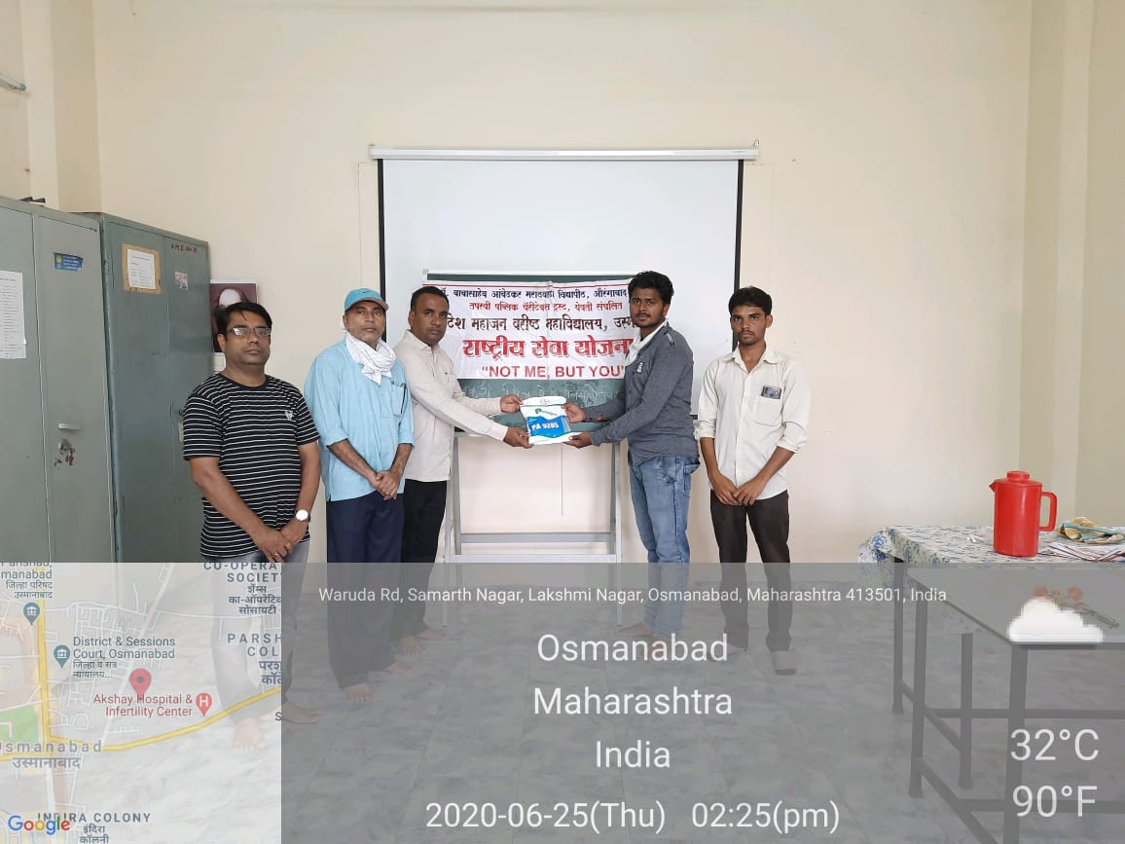
शेतकरी मित्र केंद्राच्या माध्यमातून बाजरीच्या बियाणाचे वाटप करताना महाविद्यालयाचे प्राचार्य प्रा.डॉ.प्रशांत चौधरी,प्रा.अशोक गोरे ,प्रा.डॉ. मकरंद चौधरी,श्री.अशोक कदम दिसत आहेत.

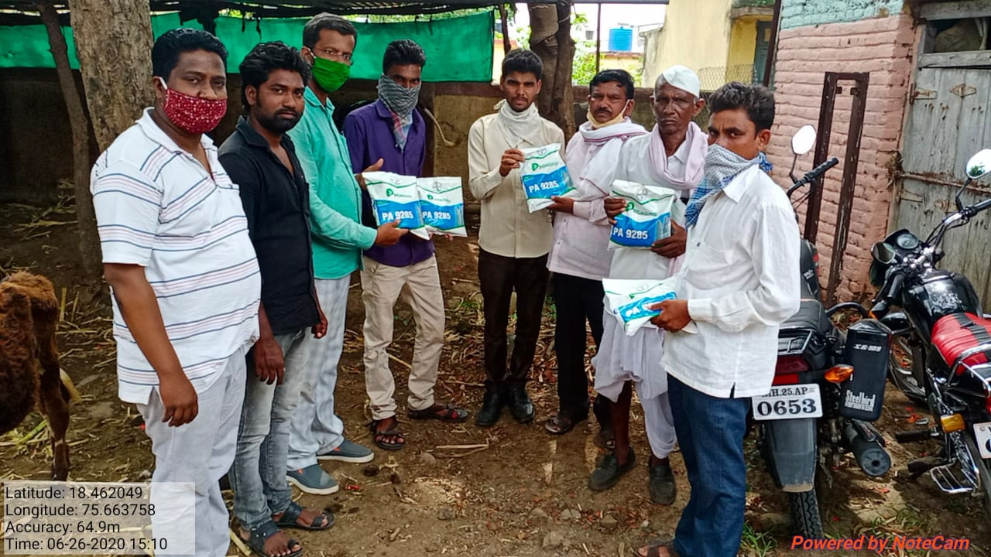
भूम तालुक्यातील शेतकऱ्यांना बायर कंपनीच्या बाजरीच्या बियाणाचे मोफत वाटप शेतकरी मित्र केंद्राच्या मध्यामातून करण्यात आले.
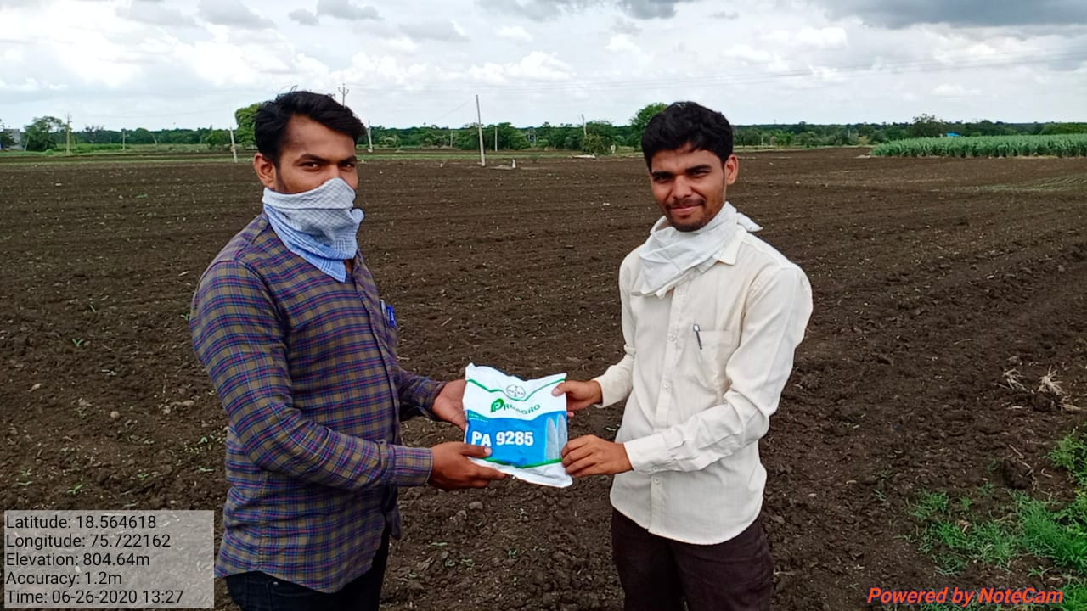
भूम तालुक्यातील शेतकऱ्यांना बायर कंपनीच्या बाजरीच्या बियाणाचे मोफत वाटप शेतकरी मित्र केंद्राच्या मध्यामातून करण्यात आले.

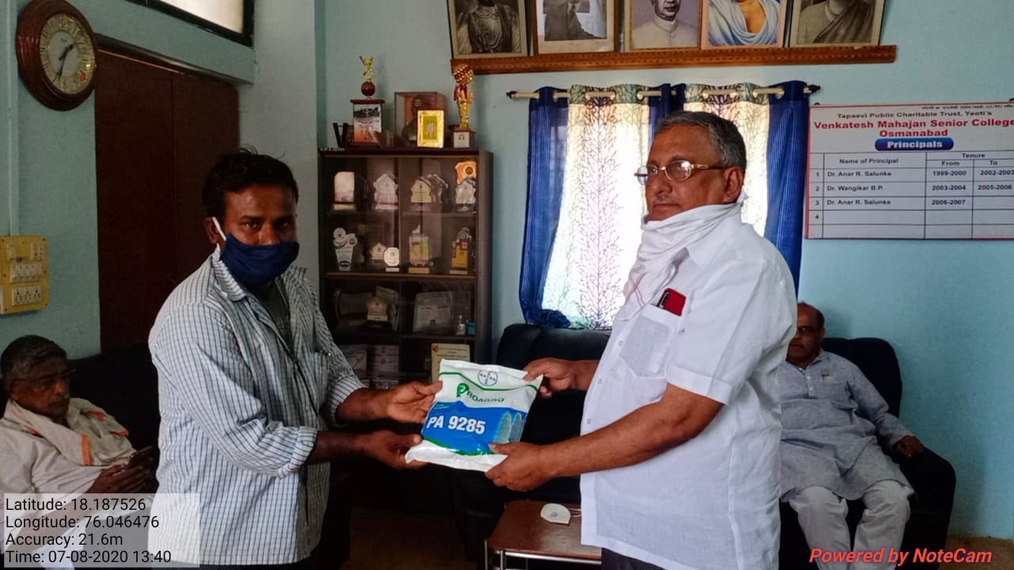
शेतकरी मित्र केंद्राच्या माध्यमातून बाजरीच्या बियाणाचे मोफत वाटप करताना तपस्वी पब्लिक चॅरिटेबल ट्रस्ट, येवती चे सचिव आदरणीय अॅड.मिलिंद पाटील साहेब दिसत आहेत.

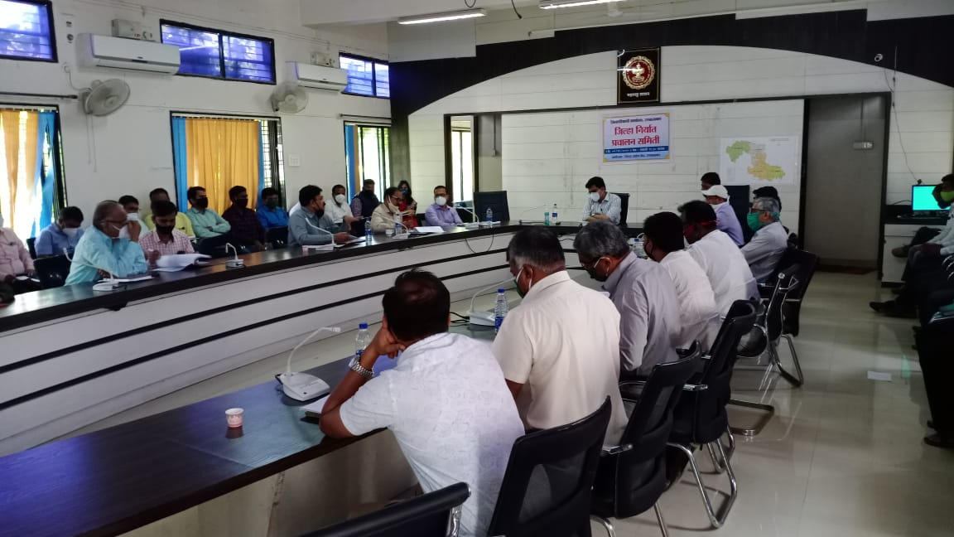
उस्मानाबाद येथील जिल्हाधिकारी कार्यालयात शेतकऱ्यांच्या प्रश्नासंबंधी बैठक आयोजित करण्यात आली होती.

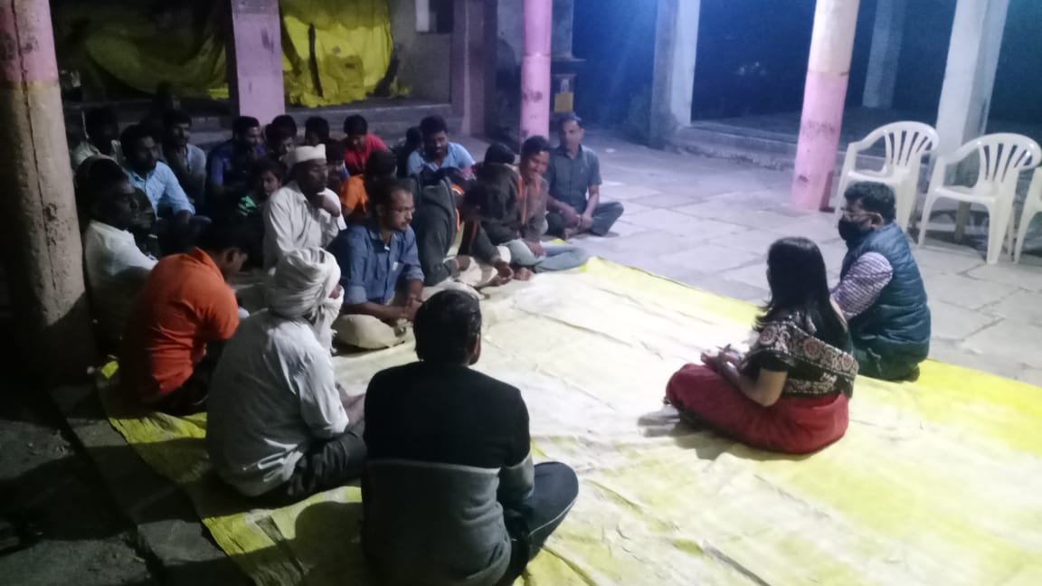

वलगुड ता.उस्मानाबाद येथे शेतकऱ्यांशी संवाद साधताना मारीवाला हेल्थ इनेशेतीव च्या श्रीमती प्रीती श्रीधर व शिवार फौंडेशन चे श्री.विनायक हेगाणा दिसत आहेत.
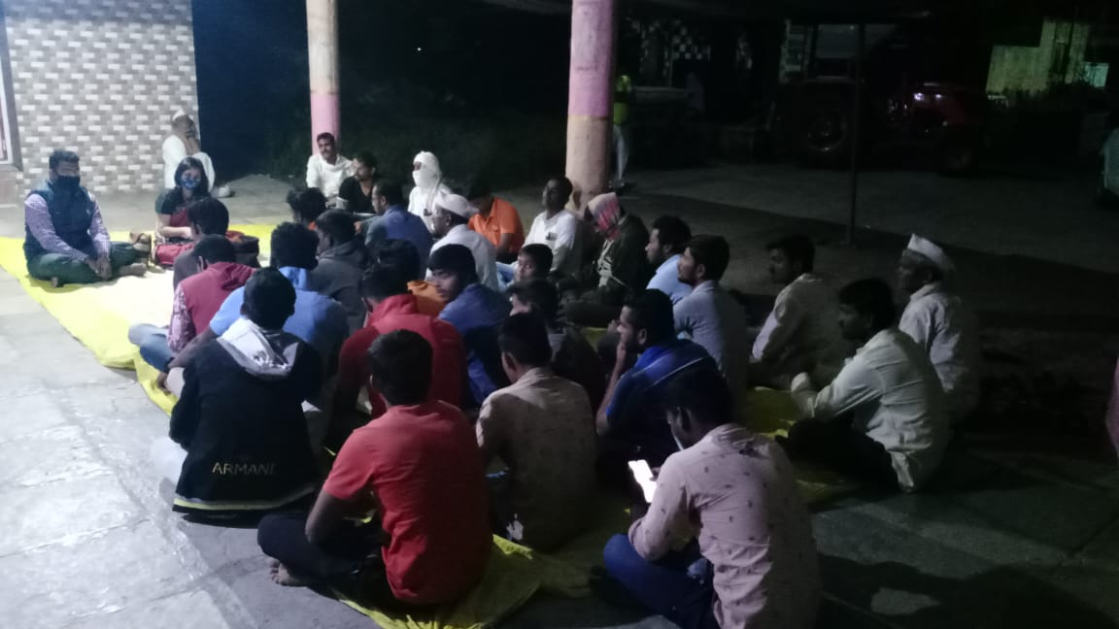
वलगुड ता.उस्मानाबाद येथे शेतकऱ्यांशी संवाद साधताना मारीवाला हेल्थ इनेशेतीव च्या श्रीमती प्रीती श्रीधर व शिवार फौंडेशन चे श्री.विनायक हेगाणा दिसत आहेत.
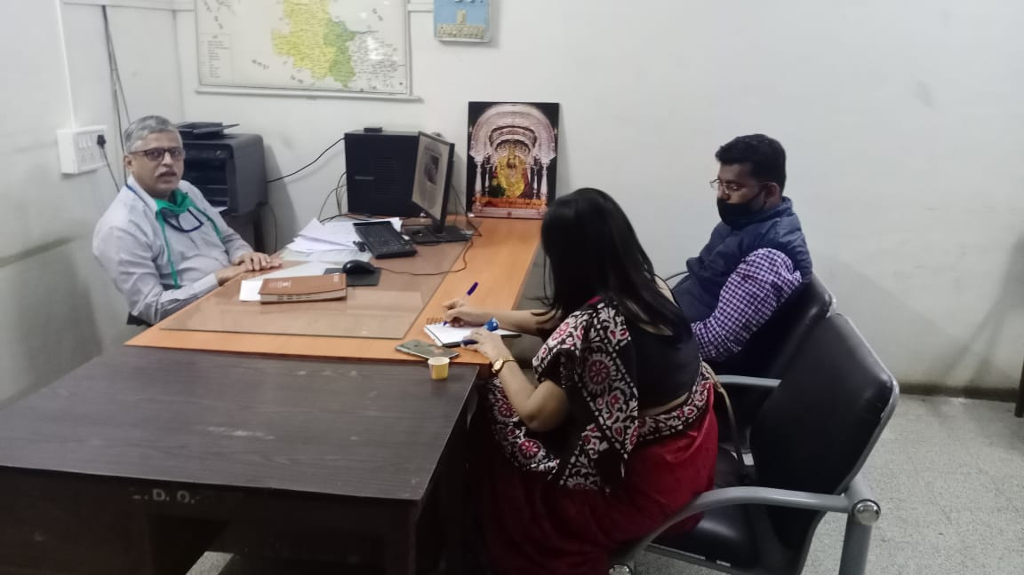
उस्मानाबाद येथील बँक अधिकाऱ्यांशी संवाद साधताना श्रीमती प्रीती श्रीधर व श्री.विनायक हेगाणा दिसत आहेत.

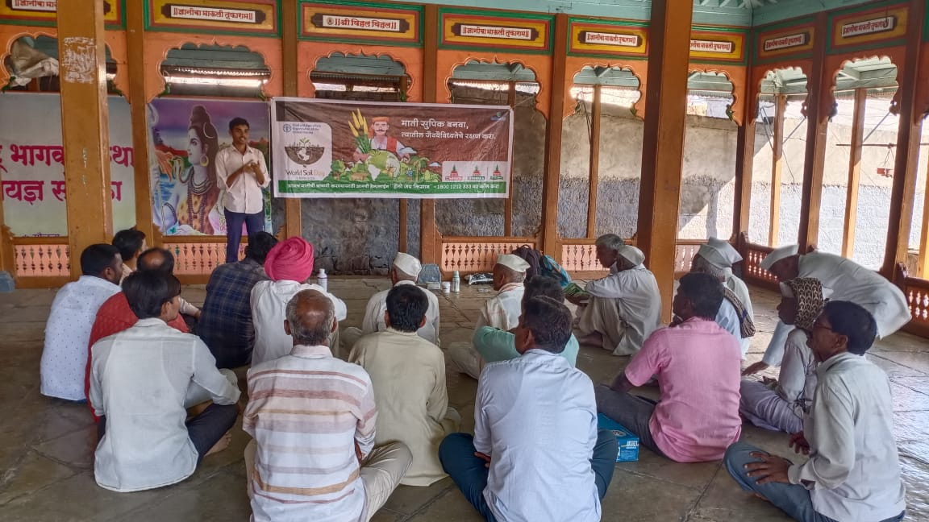
उस्मानाबाद तालुक्यातील मौजे वाघोली येथे शेतकऱ्यांशी संवाद साधताना श्री.अशोक कदम दिसत आहेत.

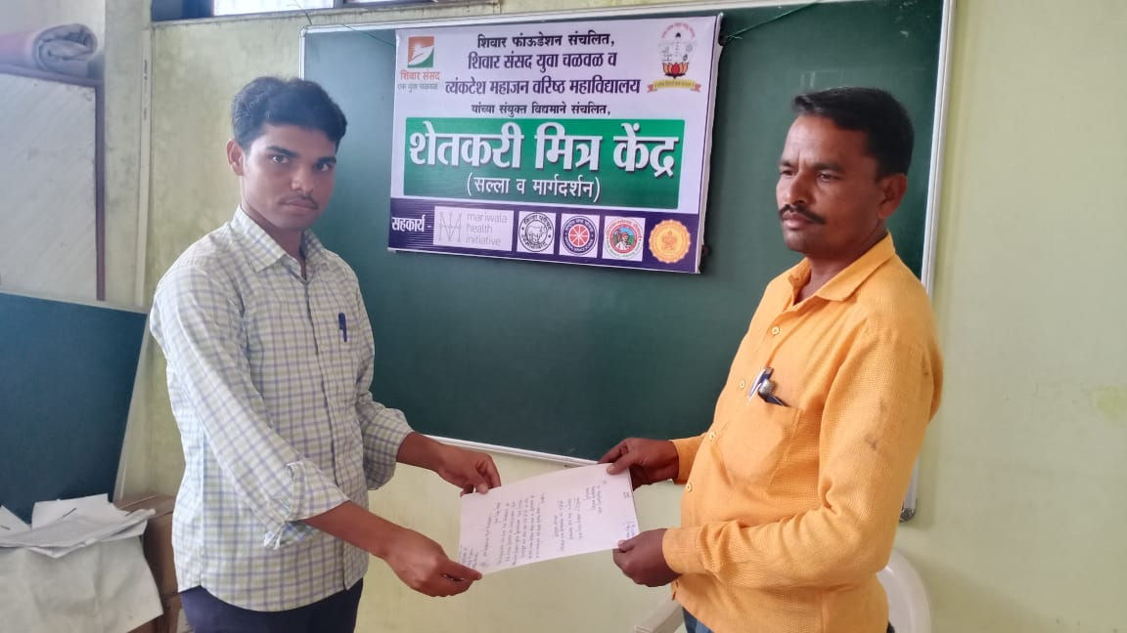
श्री.सर्जेराव सामंत रा.खामसवाडी ता.उस्मानाबाद यांनी व्यंकटेश महाजन महाविद्यालयातील शेतकरी मित्र केंद्रास भेट दिली.

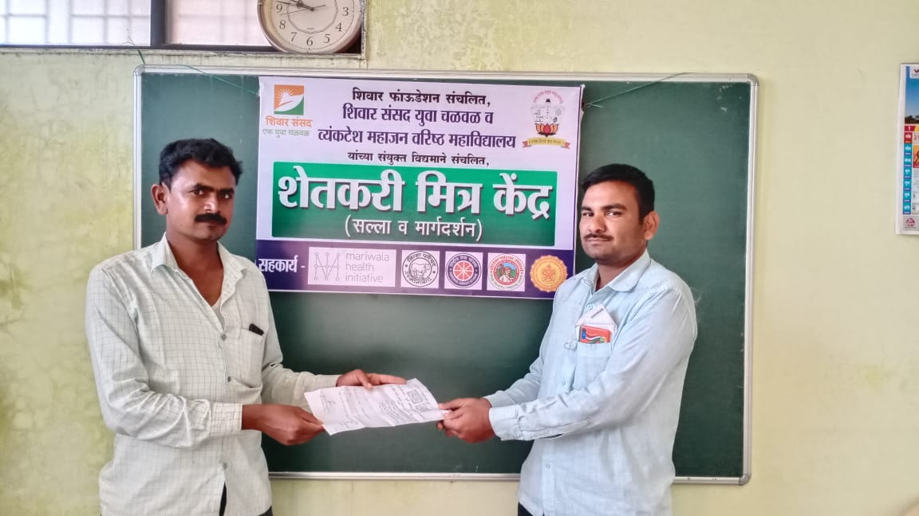
हळदगाव ता.कळंब येथील शेतकरी श्री.पांडुरंग बलभीम सावंत यांनी शेतरस्ता शेतात व्हावा यासाठी शेतकरी मित्र केंद्रास भेट दिली व आपली अडचण सांगितली.

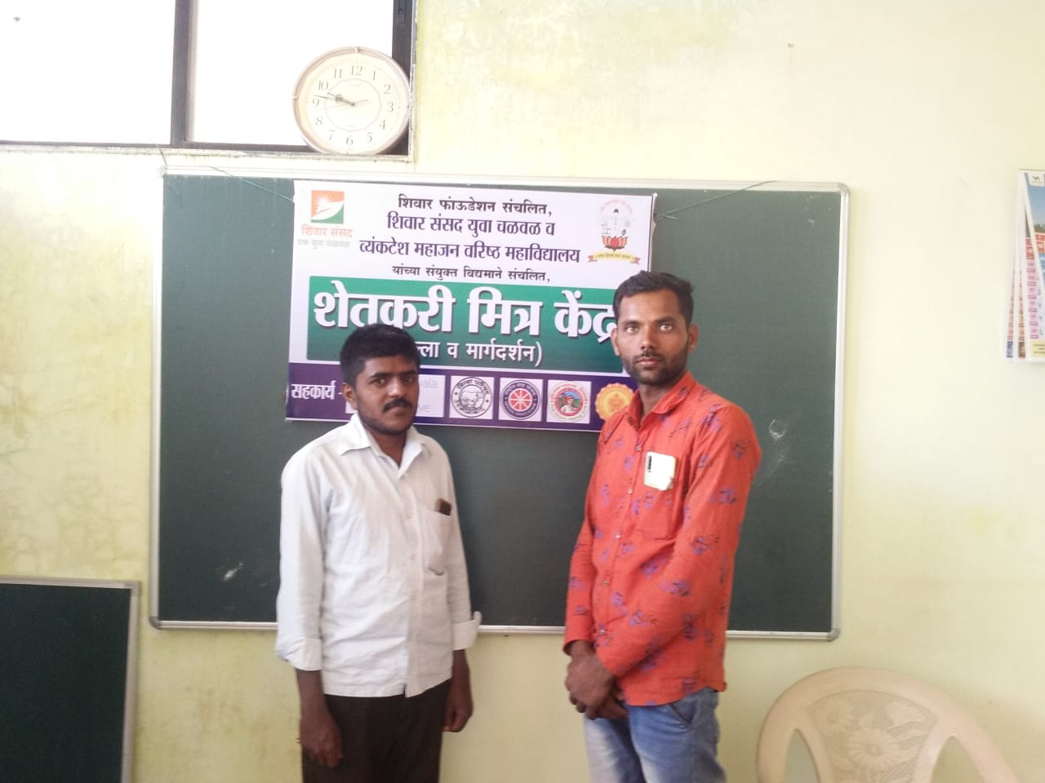
श्री.महेश रणखांब व श्री.राहुल सोनटक्के यांनी शेतकरी मित्र केंद्रास भेट दिली व इथल्या कामकाजाची माहिती घेतली.
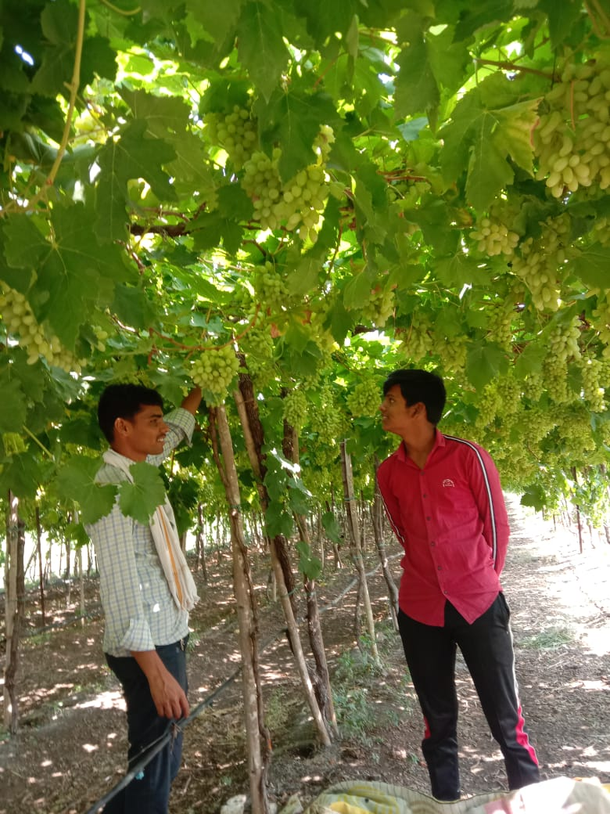
श्री.बाळू नरवडे रा.मसला खु .येथिल शेतकऱ्यांच्या शेतात जाऊन भेट दिली.

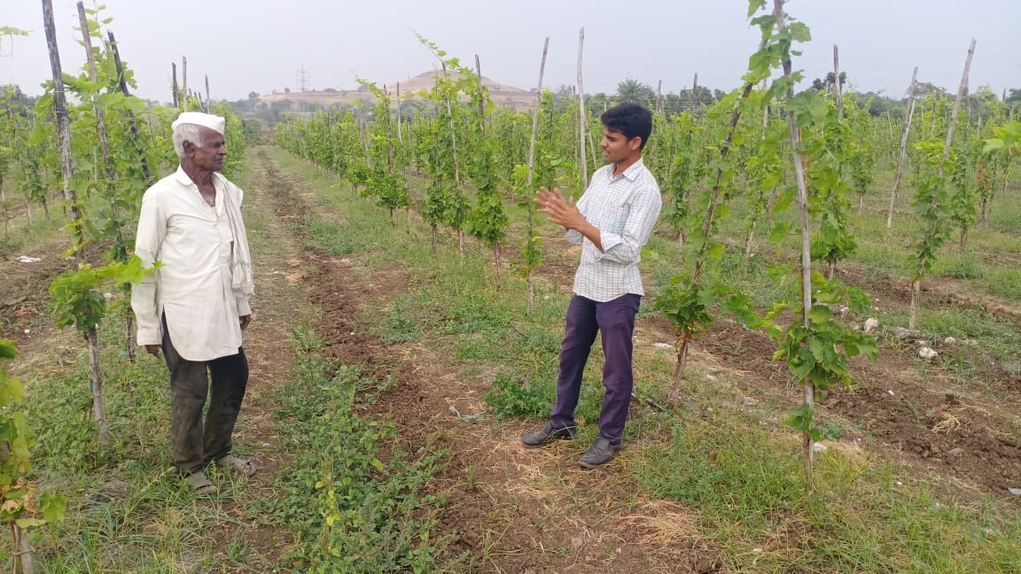
तुळजापूर तालुक्यातील आरळी येथील वैजनाथ हिरमशेट्टी यांच्या शेतात जाऊन अडचणी समजून घेतल्या.

राज्यस्तरीय व स्थानिक वृतपत्रांमध्ये घेतलेली दाखल :-

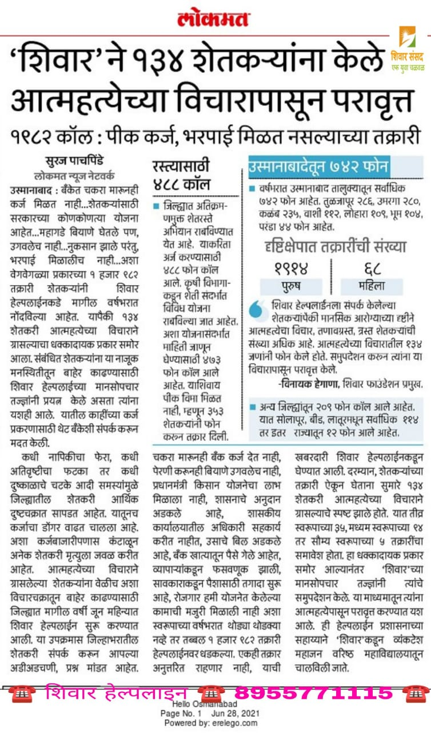
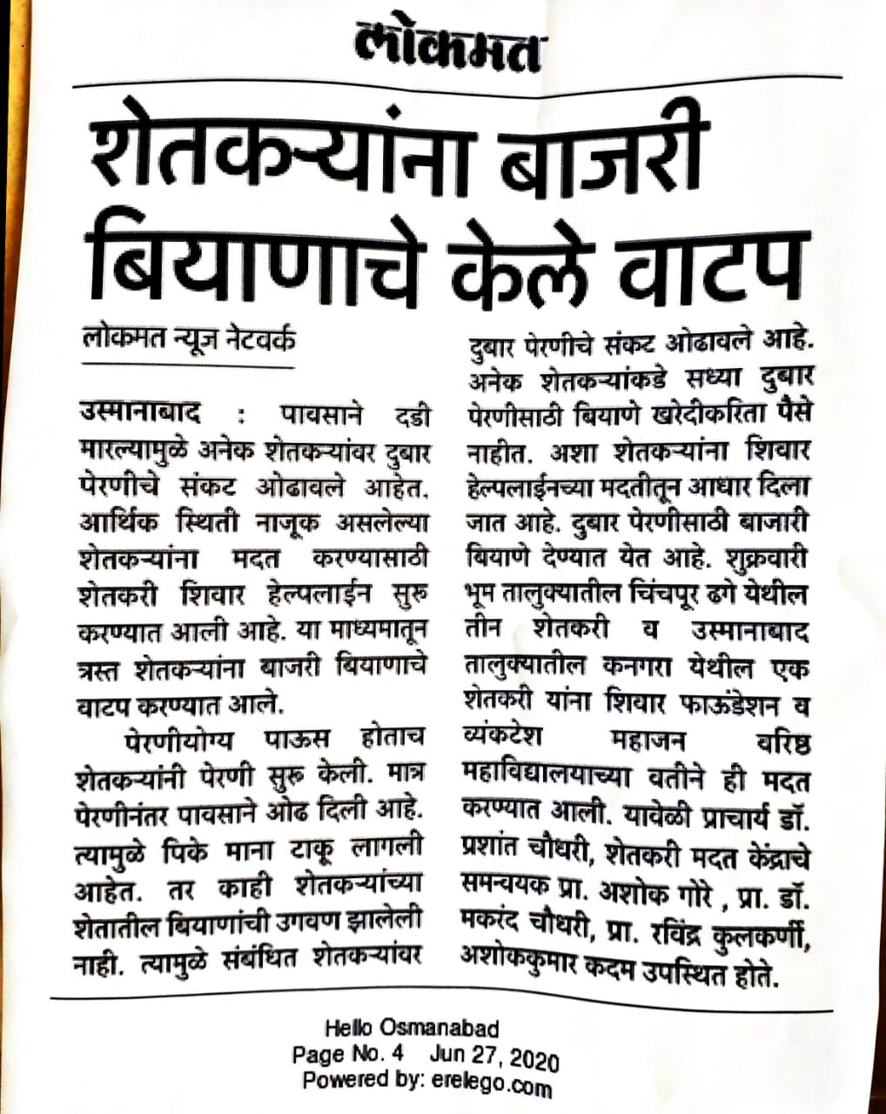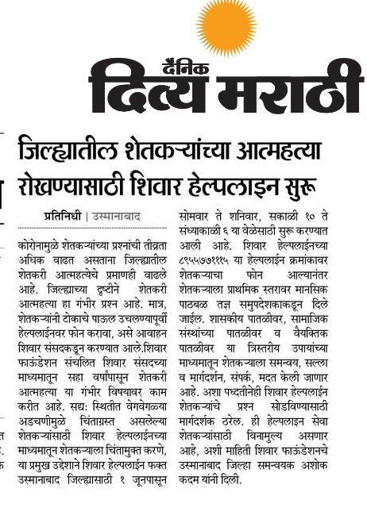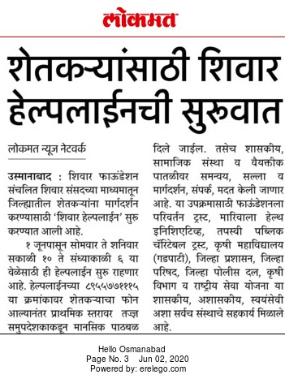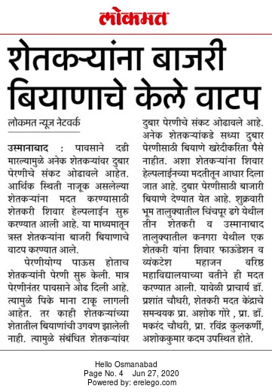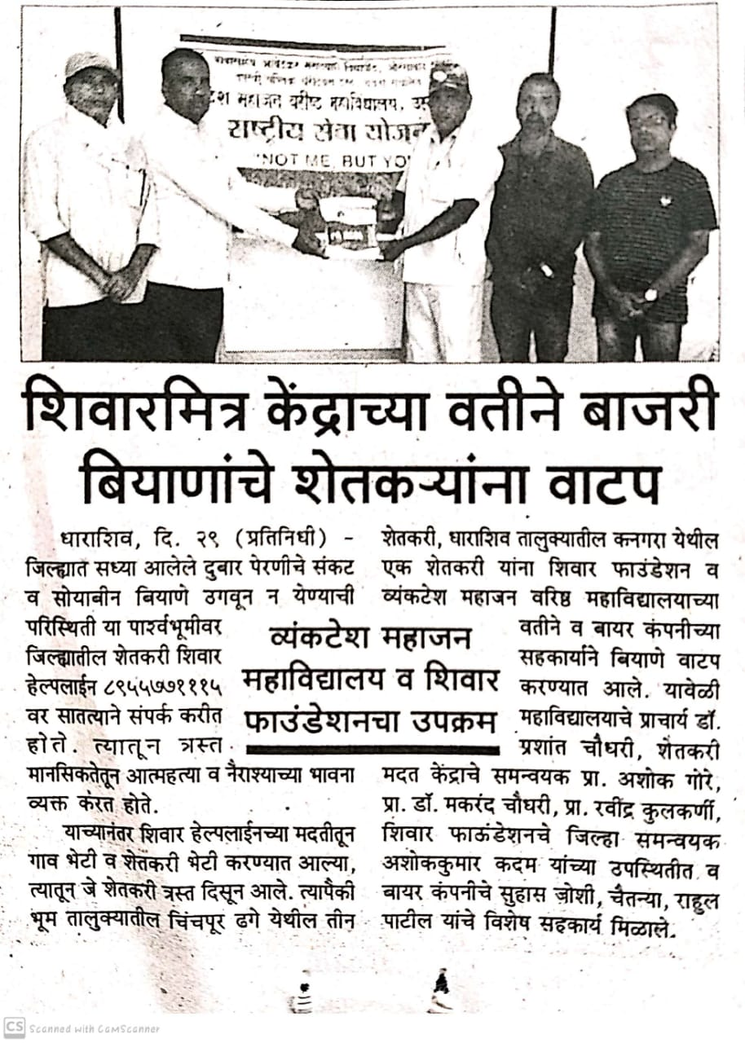

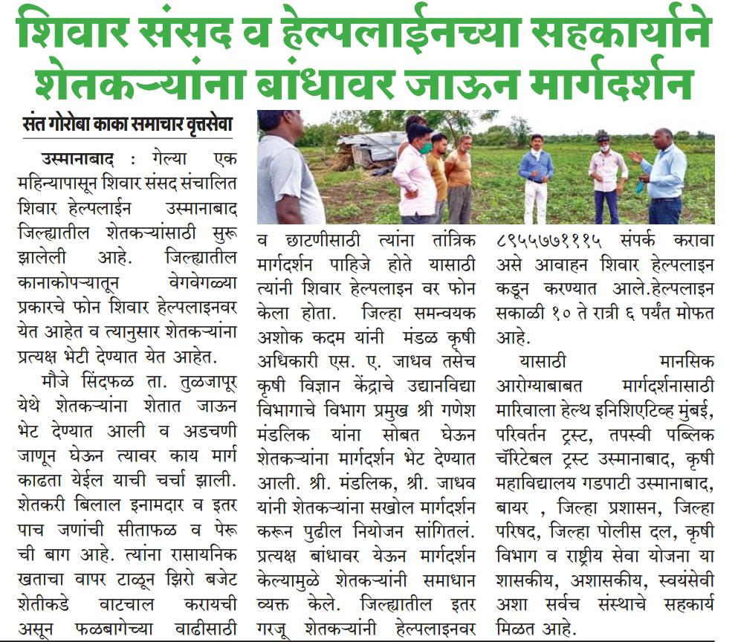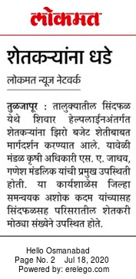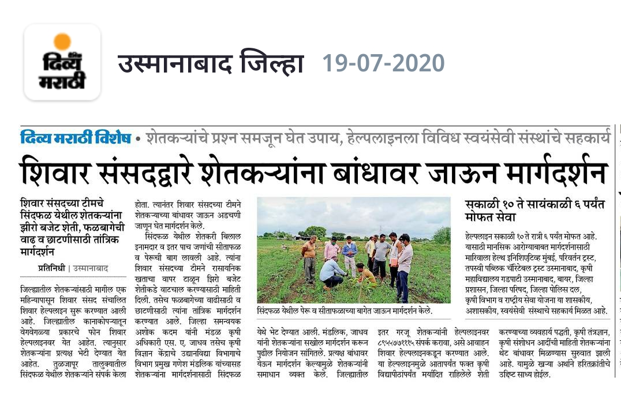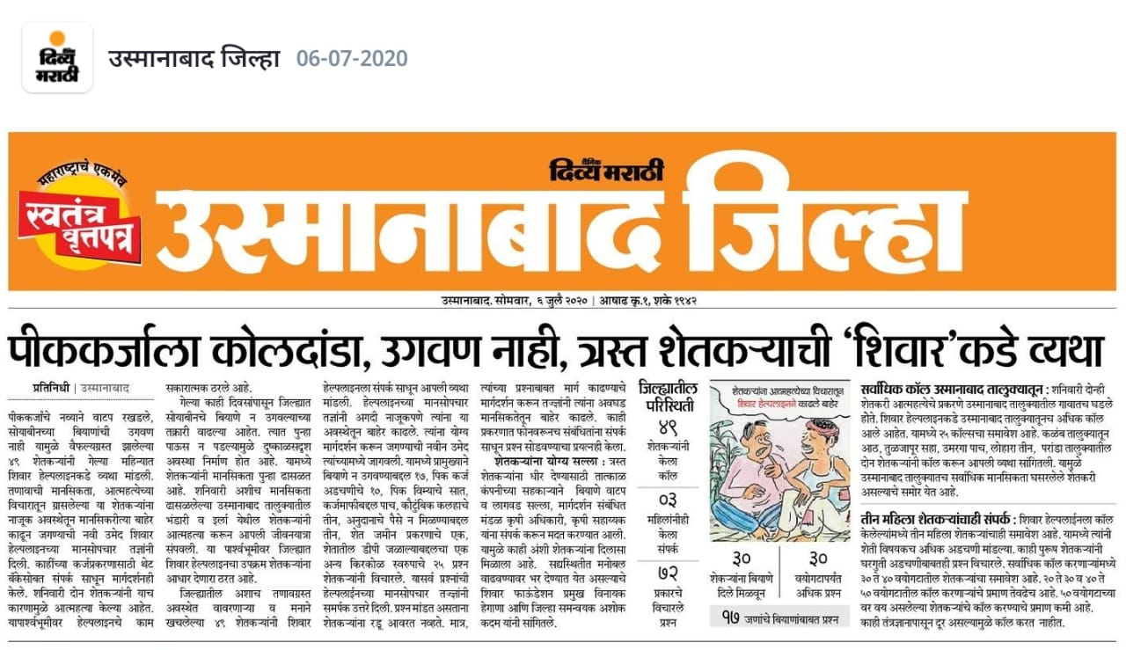

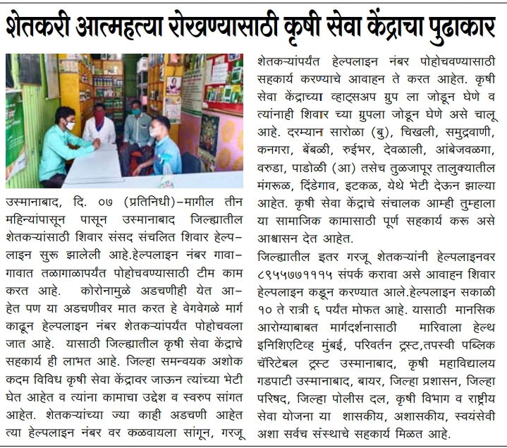

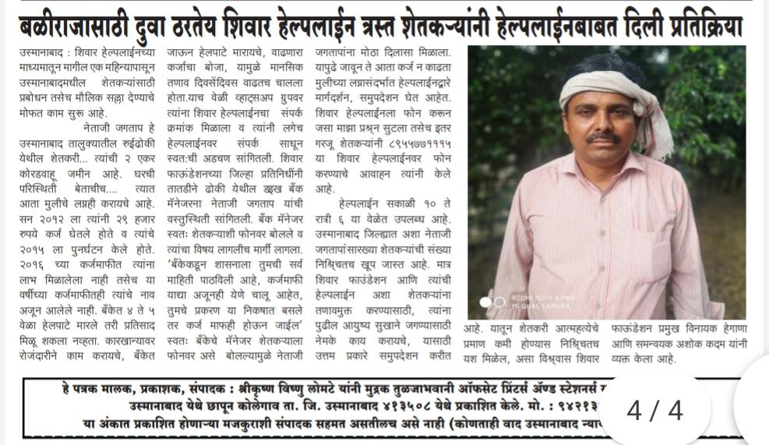

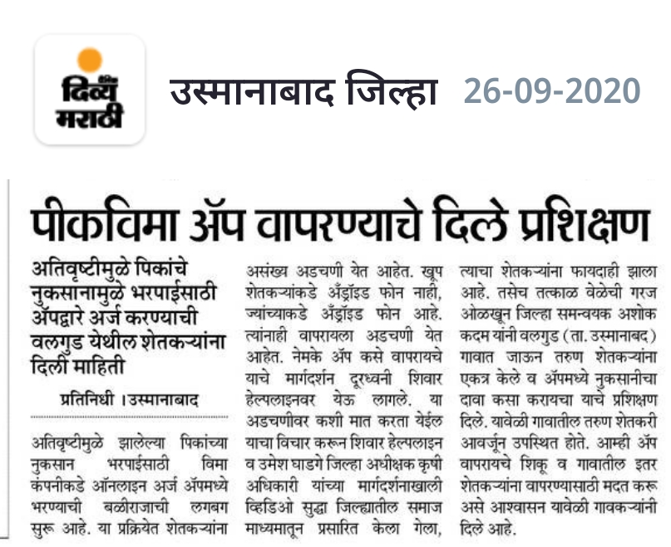

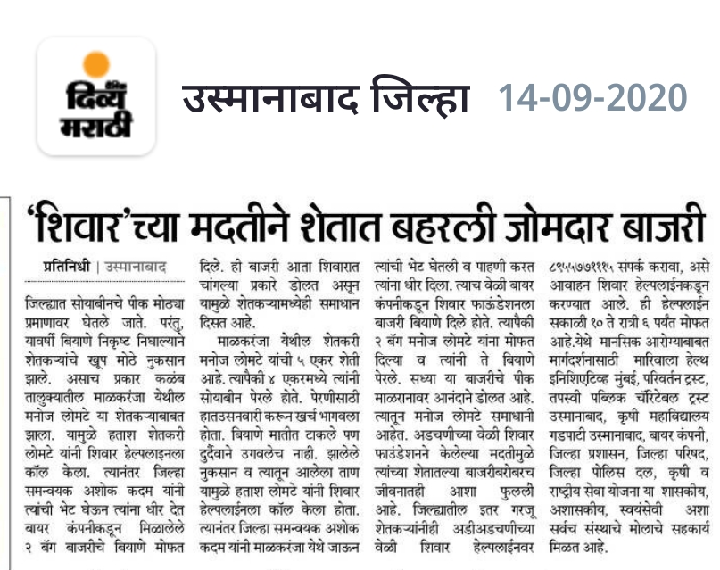
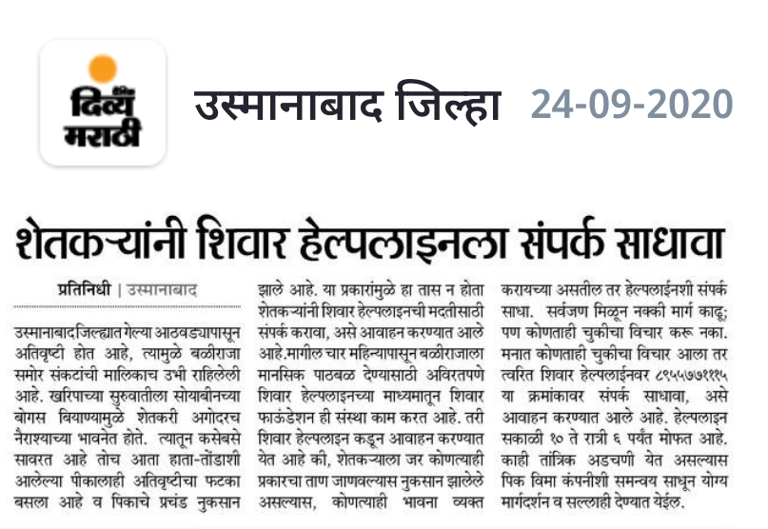

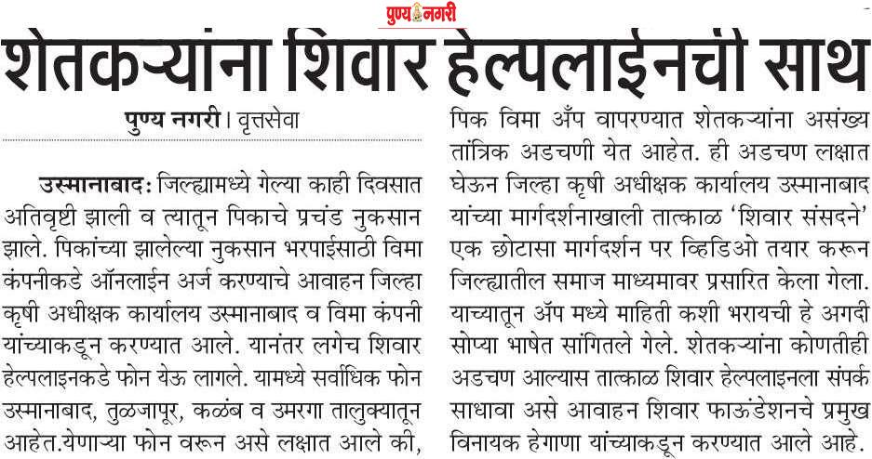
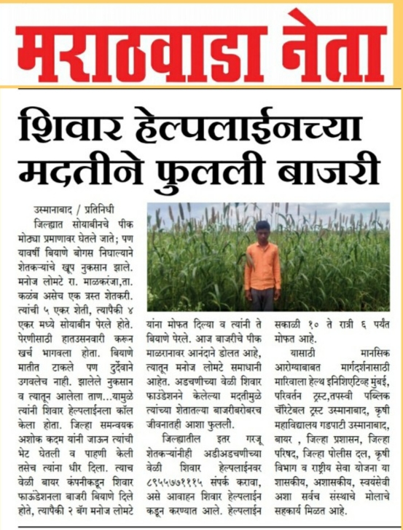

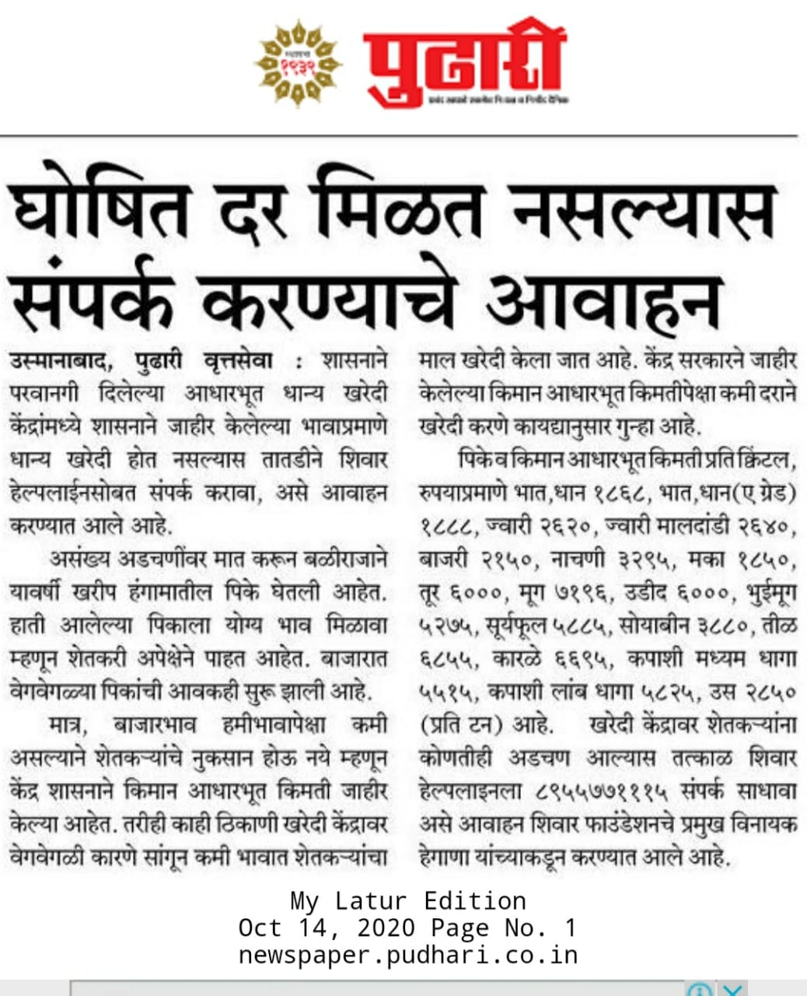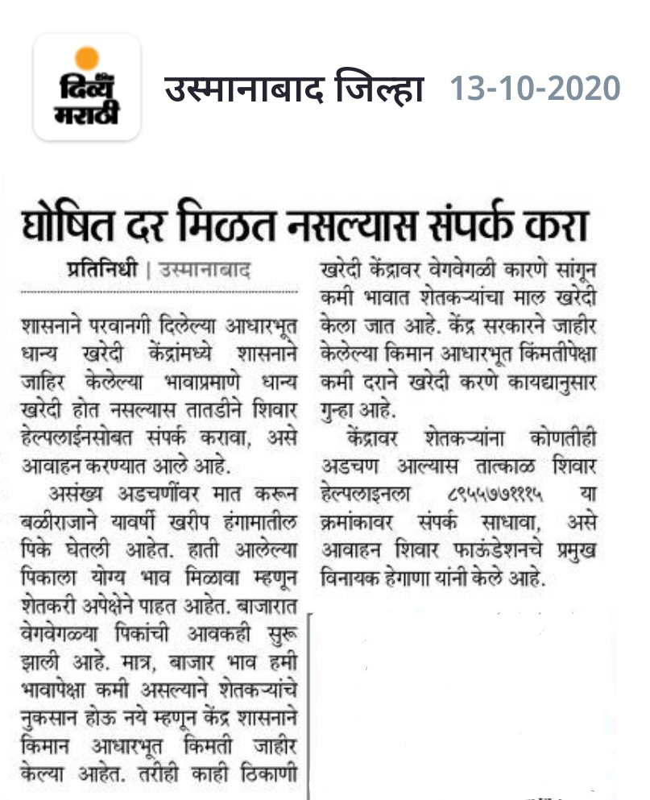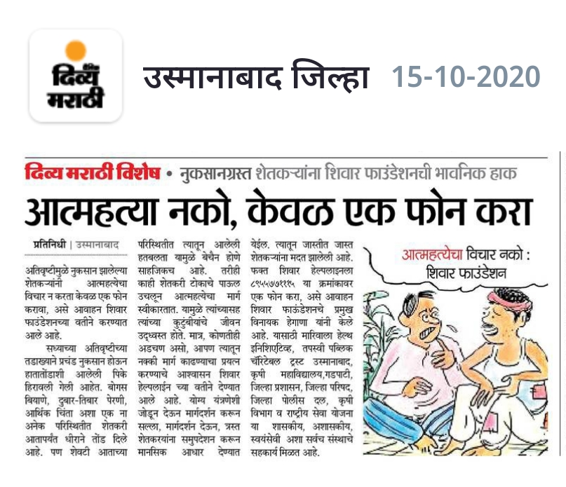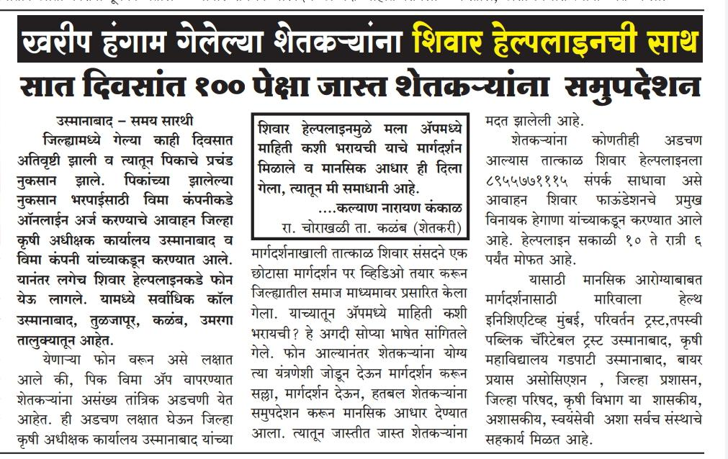

Online newspepar link :-
- http://aamsanghrashtimes.com/?p=2944
- https://www.absnewsmarathi.com/2020/07/shivar-foundation.html
- https://absnewsofficial.blogspot.com/2020/06/osmanabad_24.html
- http://aamsanghrashtimes.com/?p=1998
- http://aamsanghrashtimes.com/?p=1998
- https://satymevjayate.com/?p=12675
- https://www.absnewsmarathi.com/2020/07/shivar-foundation.html
- http://aamsanghrashtimes.com/?p=2944
- https://public.app/s/Khqmh
- http://www.lokrajyalive.com/2020/07/blog-post_263.html
- https://www.absnewsmarathi.com/2020/07/shivar-sansad-Guidance-Farmers-On-the-bund-of-the-field.html
- https://public.app/s/p5tTN
- https://bit.ly/2DuVxmE
- http://aamsanghrashtimes.com/?p=2944
- https://public.app/s/Khqmh
- https://public.app/s/yhCtF
- https://bit.ly/3jUq5y1
- https://bit.ly/3kOb29u
- https://bit.ly/3cTs6If
- http://aamsanghrashtimes.com/?p=6740
- https://public.app/s/WBuQT
- https://bit.ly/36CHyYm
- https://bit.ly/30SUXYz
- https://public.app/s/gcszR
- https://bit.ly/3kdFiuF
- http://www.lokrajyalive.com/2020/10/blog-post_104.html?m=0#.X4hO8o6QkbM.whatsapp
- https://public.app/s/D5GdM
- https://bit.ly/3o4f147
- https://www.lokrajyalive.com/2020/12/blog-post_772.html?m=0#.X-mizMvDWp8.whatsapp
- https://bit.ly/3rxiZnE
- https://public.app/s/aSAkr
- https://www.lokrajyalive.com/2021/03/blogpost_12.html?m=0#.YD5y3F6Sc1w.whatsapp
- https://www.lokrajyalive.com/2021/03/blogpost_129.html?m=0#.YGRzqYt_3Yw.whatsapp
- https://www.lokrajyalive.com/2021/03/blog-post_129.html?m=0#.YGRzqYt_3Yw.whatsapp
- https://aksharnamaa.blogspot.com/2021/03/blog-post_91.html
- https://bit.ly/3ucRz76
- https://newssixer.in/9931/
- https://www.absnewsmarathi.com/2021/04/blog-post_4.html
- https://aksharnamaa.blogspot.com/2021/04/blog-post_4.html
- https://aksharnamaa.blogspot.com/2021/04/blog-post_12.html
- https://www.absnewsmarathi.com/2021/05/blog-post.html
- https://www.facebook.com/112107123782751/posts/313251637001631/
- https://aksharnamaa.blogspot.com/2021/05/blog-post_8.html
- https://bahujananchalokneta.blogspot.com/2021/05/blog-post_74.html
- https://www.absnewsmarathi.com/2021/05/Shivar-Foundation.html
- https://public.app/s/noUgQ
- https://wp.me/pdb2ND-nM
- https://aksharnamaa.blogspot.com/2021/07/300.html

